ПЕСОЧНЫЙ ДВОРИК «ХИЖИНА ВОЛШЕБНИКА»
Внешний вид изделия:
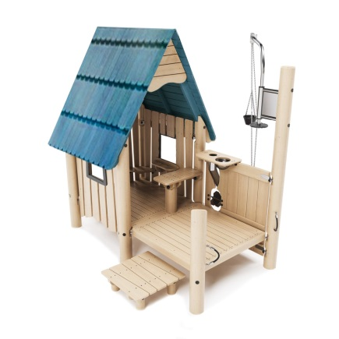
Габаритные размеры (ДхШхВ): 3530х2530х2870мм
Размер зоны безопасности: 5530х4530мм
Размер зоны приземления: 6530х5530мм
Высота падения: 300мм
Допустимое количество детей: 75 человек
Возрастные ограничения: от 3 лет
Срок гарантии завода: 12 месяцев
Срок эксплуатации: 15 лет
Оборудование имеет сертификат соответствия по Техническому регламенту Таможенного союза (ТР ТС) 042/2017 «О безопасности оборудования для детских игровых площадок».
Ссылка на сайт: https://lastochka-lip.com/catalog/pesochnyj-dvorik-hizhina-volshebnika/

Комплектация: сиденье – 2шт, стойка – 11шт, обшивка – 4компл, перекладина с краном – 1шт, мельница 1шт, настил пола 2 компл, крыша – 1шт.
Все деревянные элементы изделия изготовлены из дерева робинии (псевдоакации) с физико-механическими свойствами: дерево твердых пород, заболонь узкая, светло-желтого цвета; ядро однородное, высокой плотности; древесина прочная и вязкая, с очень высокой износостойкостью; очень хорошо сопротивляется гнили и насекомым-вредителям.
Стойки из бревна, сечение — круглое, стойки диаметром от 120мм. Глубина бетонирования несущих стоек 1000мм. Нижняя бетонируемая часть бревен покрывается антисептиком для древесины. Это предохраняет материал от гниения, синевы, насекомых-древоточцев и плесени; при активном и продолжительном воздействии атмосферной или почвенной влаги, длительном контакте с грунтом, органическими отходам. Все тщательно отшлифовано, не имеет сколов. Поверхность гладкая, безопасная.
Элементы обшивки и кровли выполнены из строганых досок толщиной 20–25 мм, оснащённых фигурным краем; лицевая сторона подвергнута шлифовке, кромки — скруглены для повышения травмобезопасности. Настил сформирован из строганых досок толщиной 40 мм; для предотвращения скольжения на поверхности предусмотрена специальная насечка, кромки досок скруглены, а фаска снята — это обеспечивает гладкость покрытия и исключает наличие заусенцев.
Перекладина изготовлена из трубы круглого сечения (диаметр — 25 мм, толщина стенки — 2,8 мм) из нержавеющей стали, устойчивой к коррозии и механическим воздействиям. Цепь выполнена из нержавеющей стали, типоразмер — М6. Конструкция мельницы полностью собрана из нержавеющей стали; листовой металл имеет толщину 1,5 мм, что сочетает достаточную жёсткость с умеренным весом изделия. Подшипниковый узел укомплектован радиальными шарикоподшипниками закрытого типа — они защищают внутренние элементы от попадания пыли и влаги; посадочное место рассчитано на вал диаметром 25 мм. Вал произведён из нержавеющей стали, номинальный диаметр — 25 мм.
Все деревянные поверхности пропитаны в два слоя лессирующим антисептиком, обладающий тройной защитой от: уф-излучения, влаги, биопоражения. Покрытие не трескается и не шелушится со временем, движется вместе с древесиной при ее расширении и сжатии, не запечатывает поры дерева, позволяя ему «дышать», что предотвращает гниение изнутри, красиво подчеркивает текстуру древесины.
Оборудование соответствует:
ГОСТ Р 52301-2013 Оборудование и покрытия детских игровых площадок. Безопасность при эксплуатации. Общие требования;
ГОСТ Р 52169-2012 «Оборудование и покрытия детских игровых площадок. Безопасность конструкции и методы испытаний. Общие требования»;
Элементы оборудования из древесины, от которых зависит прочность оборудования, в случае постоянного контакта с грунтом предохраняют методами химической защиты древесины от биологических агентов в соответствии с ГОСТ 20022.0 и ГОСТ 20022.2;
Безопасность детских площадок ТР ЕАЭС 042/2017 Технический регламент Евразийского экономического союза "О безопасности оборудования для детских игровых площадок".

